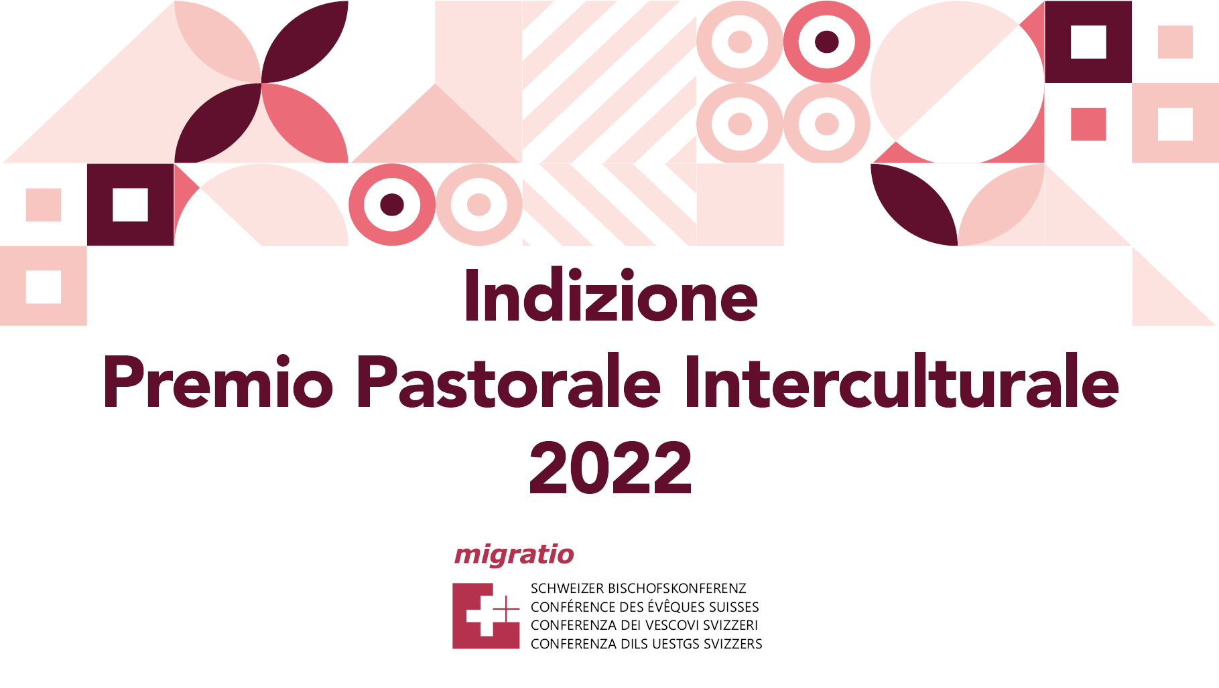

**Premio pastorale interculturale**

Per conto della conferenza dei vescovi svizzeri (CVS), tramite la commissione di migrazione e il servizio migratio. Premio per iniziativa esemplare che favorisca lo sviluppo di una maggiore collaborazione tra le parrocchie locali e le comunità linguistiche.

Possono partecipare persone, organizzazioni o istituzioni per un'iniziativa una tantum o reiterata tramite la descrizione del progetto (4'000 – 6'000 caratteri). Realizzazione del progetto tra Pasqua 2021 e Pasqua 2022. Dotazione premio CHF 3'500. Inoltrare la descrizione presso migratio a info@migratio.ch. 026 510 15 05. Data ultima per l’iscrizione 15 maggio 2022